Modelado y diseño del Software



**EJERCICIO**

**0**

**3**

**Modela arquitectura de software**

**Ejercicio de**

**Reforzamiento**

**PIAD**

**-**

**31**

**5**

**MODELADO Y DISEÑO DEL**

**SOFTWARE**

**Ingeniería de Software con**

**Inteligencia Artificial**

**S**

**emestre**

**III**

A continuación, se presentan un grupo de ejercicios propuestos de autoestudio referidos al tema de la unidad y que complementa el aprendizaje.

1. **Determinar mediante un cuadro sinóptico algunos usos del diagrama de componentes.**

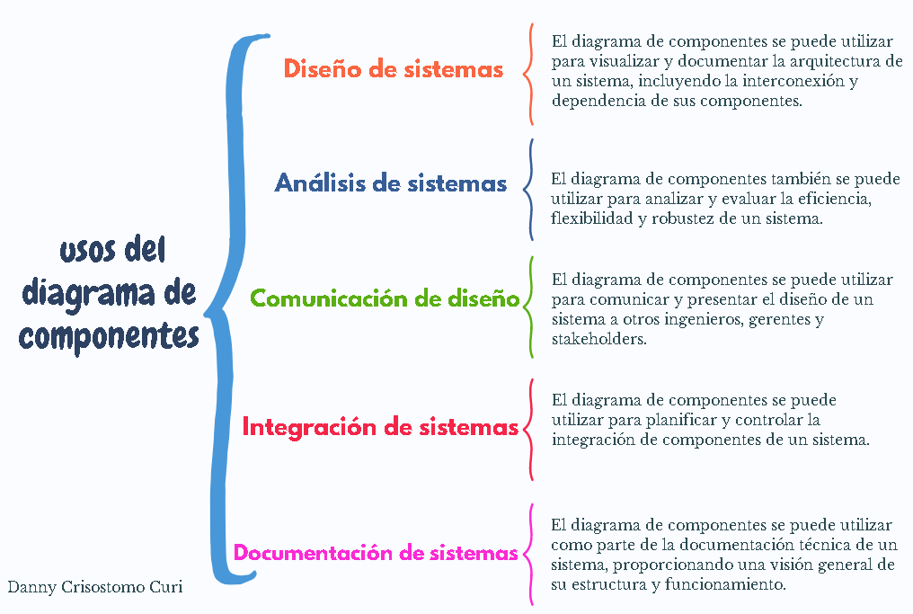

1. **Identificar, describir y graficar los elementos del diagrama de componentes mediante un mapa conceptual.**

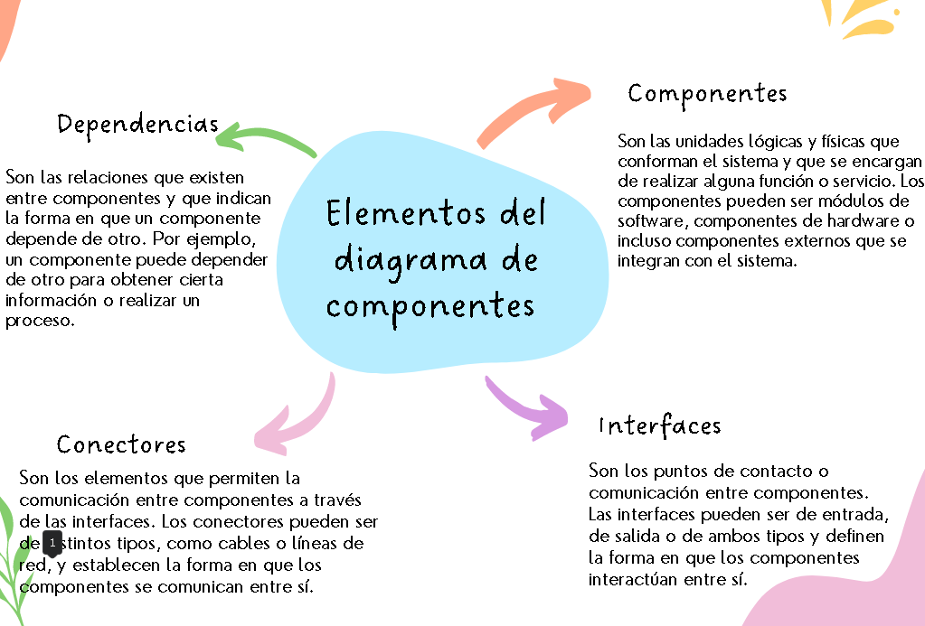

1. **Realizar mediante un mapa conceptual las capas de abstracción en la arquitectura del software**

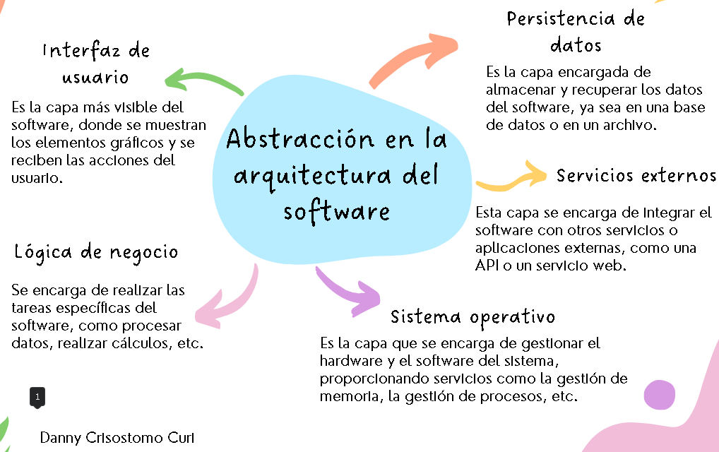

1. **Realizar un cuadro sinóptico y describir las características e importancia del diagrama de componentes**

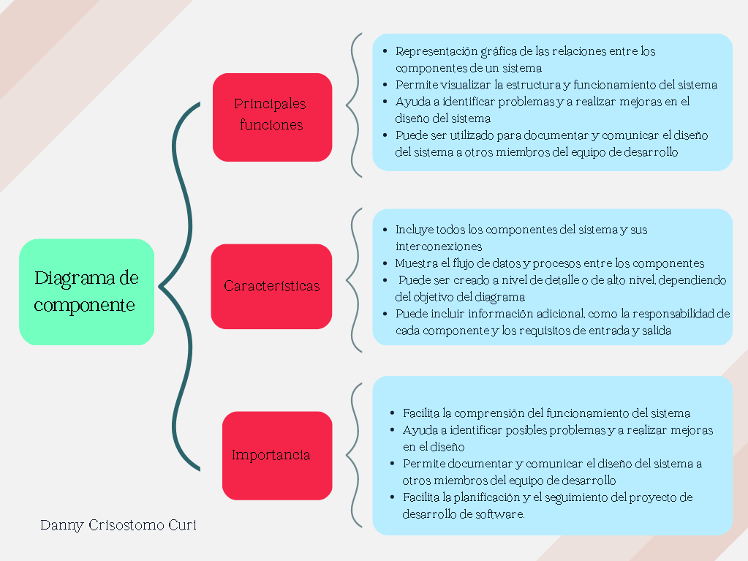

Modelado y diseño del Software



Ingeniería de Software con Inteligencia Artificial

